Cryptowall, nuevo virus por Internet que encripta TODOS los archivos de tu ordenador.
NO HAY ANTIVIRUS QUE LO DETECTE POR AHORA O QUE LO REPARE.

CryptoWall es un virus del tipo ransomware, o lo que es lo mismo, un bloqueador de sistemas que se infiltra en tu ordenador a través de un correo electrónico infectado o una descarga fraudulenta, como por ejemplo de un supuesto reproductor de vídeo o actualizaciones flash. Tras entrar en tu ordenador, encripta los archivos que tienes guardados en tu PC (afecta a documentos con todas las terminaciones: .doc, .docx, .xls, .ppt, .psd, .pdf, .eps, .ai, .cdr, .jpg, etc.) Y TAMBIEN UNIDADES EXTERNAS PINCHADAS: PENDRIVE, DISCO DURO, UNIDADES DE RED, y exige el pago de 500$ en bitcoins para desencriptar los archivos. El virus CryptoWall se ejecuta en todas las versiones de Windows (Windows XP, Windows Vista, Windows 7 y Windows 8) y crea archivos DECRYPT_INSTRUCTION.txt, DECRYPT_INSTRUCTION.html y DECRYPT_INSTRUCTION.url en todas las carpetas en las que haya archivos encriptados. Dichos archivos incluyen las instrucciones para desencriptarlos. Entre ellas, te piden que utilices el navegador Tor, mediante el cual, los ciberdelincuentes pueden ocultar su identidad.
Captura de pantalla del mensaje que se muestra en los archivos DECRYPT_INSTRUCTION.txt, DECRYPT_INSTRUCTION.html y DECRYPT_INSTRUCTION.url:
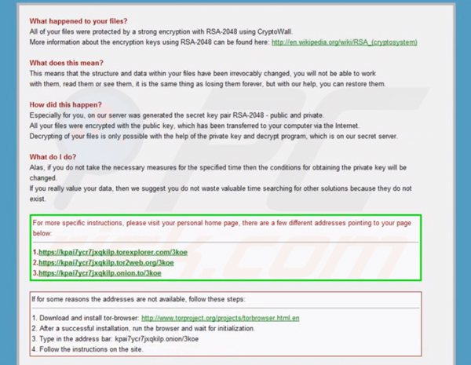

Es casi imposible desencriptar los archivos infectados si no abonas la cantidad de dinero que te piden. En este punto, debes tener en cuenta que si pagas; estarías apoyando a este modelo de negocio fraudulento y, por otra parte, nadie te asegura que después de pagar ellos cumplan con su palabra y desencripten tus archivos.
Captura de pantalla de la pasarela de pago del rescate en CryptoWall:
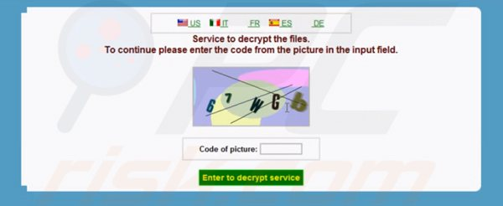
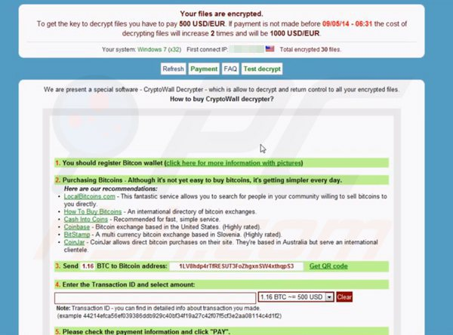

¿Cómo podemos evitar que nuestro equipo se infecte por el virus CryptoWall? Ve con especial atención a la hora de abrir e-mails. Los ciberdelincuentes utilizan varios títulos atrayentes para engañar a los usuarios y que así abran los archivos adjuntos. Con las descargas fraudulentas el riesgo de virus se asume constantemente.

